Mapování zemského povrchu

Lidé se navzájem dorozumívají různými způsoby, nejčastěji mluveným či psaným jazykem. Některé jsou mezinárodně používané, nejvíce angličtina. Je ale jeden jazyk, kterým se lze dorozumět na celém světě – je to jazyk mapy.

Proč jsou mapy zapotřebí
S mapami se setkáváme denně – ve škole, na cestách, na úřadech, při předpovědi počasí ... Mapa je zmenšený a zjednodušený obraz povrchu Země. Mapy uchovávají mnoho potřebných vědomostí, které nacházejí použití i mnoho let po vytvoření mapy. Například po velkých povodních na Moravě a v Čechách odborníci zkoumali na starých mapách, jak vypadala krajina v minulosti. Hledají pak odpovědi na otázku, které změny krajiny zapříčinily vznik a průběh velkých povodní.
Pokud se domníváte, že mapy lidé používají pouze v nedávném období technického vývoje, mýlíte se. Tvůrci map – kartografové, ještě před počátkem našeho letopočtu používali vyobrazení (rytiny apod.) na nichž jsou zachyceny prostorové situace. Ty sloužily k uchování důležitých znalostí souvisejících s každodenním životem

Měřítko mapy
Jednou z nejpodstatnějších charakteristik mapy je měřítko. Vyjadřuje poměr zmenšení vzdáleností v mapě oproti skutečnosti. Například na mapě 1 : 100 000 představuje 1 cm v mapě 100 000 centimetrů (1 km) ve skutečnosti.
Měřítko je obvykle vyjádřeno dvojím způsobem. Jednak číselným poměrem - číselné měřítko jak je uvedeno výše. Pro praktické použití je vhodné grafické měřítko, kde je na linii vyznačena vzdálenost, například 100, 200, 300 km.

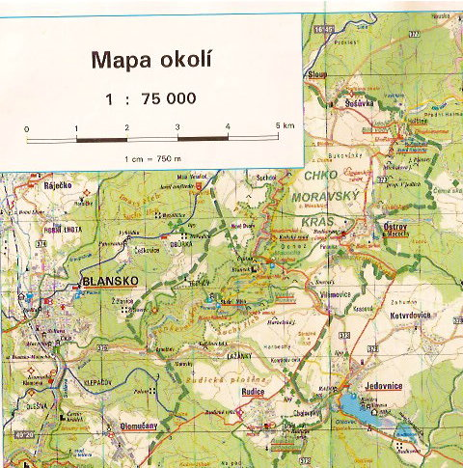

Mapy které jsou zmenšeny málo (mají málo nul v měřítku) například 1: 5 000 nebo 1 : 10 000 jsou velmi podrobné a jenom málo zkreslují znázorněnou skutečnost. Označujeme je jako mapy velkého měřítka.

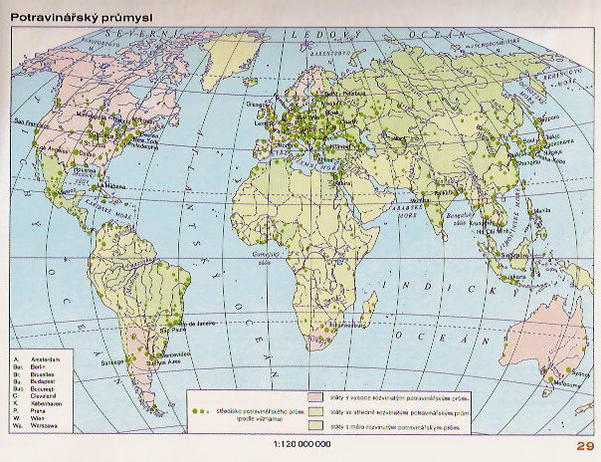

Naopak ty, které jsou zmenšeny hodně, označujeme jako mapy malého měřítka. Patří k nim mapy 1 : 1 000 000 a menší ( např.1:5 000 000). Nevyčteme z nich žádné detaily a velmi zkreslují zakreslenou situaci – proto na nich nelze provádět přesná měření.

Úkol:

Mapy a plány
Často se setkáváte s pojmy mapa a plán. Jak se vlastně liší? Příkladem jsou plány a mapy měst, které mívají stejné či podobné měřítko i vzhled. Hlavní odlišnost spočívá v tom, že plány jsou vytvářeny bez ohledu na zakřivení zemského povrchu.
Je to obdobné, jako když změříte velikost třídy a umístění oken a ve zvoleném měřítku (ve zmenšení např. 100krát) vykreslíte na list papíru. Plány je ale možné vytvářet jen na malých rozlohách zemského povrchu - zhruba do 700 kilometrů čtverečních.

Zkreslení na mapách a plánech
Protože mapy znázorňují v rovině zakřivený povrch Země, jsou vždy na nich zkreslené vzdálenosti, plochy i úhly. Toto zkreslení si můžeme představit jako zmačkaný list papíru, kterým bychom se snažili zabalit povrch Země - glóbu. Čím větší rozlohy zemského povrchu mapujeme, tím jsou zkreslení na mapách větší. Proto pozor, na mapách světadílů, polokoulí či celé Země nelze přesně změřit vzdálenosti!
Naopak plány neobsahují zkreslení, protože znázorňují jen malé plochy Země.

Náměty:
Doplňte pomocí učebnice či zpaměti následující text:
Mapa je ……………… a ……………… znázornění krajiny. Lidé, kteří tvoří mapy se nazývají …………………. Věda, zabývající se tvorbou map je tedy ………………… Mapy velkých měřítek znázorňují malé / velké území a jsou velmi podrobné / nepodrobné. Měřítko mapy je číslo, které udává poměr zmenšení ……………….. v mapě oproti ………………… Měřítko bývá buď ………………… nebo ……………. Podle měřítka rozeznáváme mapy ……………………,…………………….., a ………………….. měřítek. Protože mapy znázorňují zakřivený povrch Země v rovině, dochází na nich k zkreslení ………………….., …………………… a …………………

Prohlédněte si turistickou mapu znázorňující okolí vaší školy. Určete, zda li je to mapa malého či velkého měřítka. Je to mapa podrobná? Své tvrzení odůvodněte.

Návrh na projekt „Školní výlet“:

Pomůcky: turistická mapa, buzola, pravítko, provázek, průsvitný papír, internet,…
- naplánujte pomocí turistické mapy jednodenní výlet do okolí školy
- cesta musí probíhat přes turisticky zajímavá místa. O každém takovém bodu zjistěte pomocí turistického průvodce, internetu,… základní informace
- překreslete (nejkratší) dráhu vaší cesty na průsvitný papír
- určete azimuty, mezi jednotlivými body vaší cesty
- pomocí provázku, pravítka určete vzdálenost, kterou urazíte
- porovnejte nejkratší vzdálenost se skutečnou vzdáleností
- nezbývá než jen zjistit, jaké bude počasí a vyrazit.

Opakování::
- Jaký je rozdíl mezi plánem a mapou?
- jaký je rozdíl mezi glóbem a mapou?
- Jak velká území mohou být znázorněna plánem?
- Jaký je rozdíl mezi mapou velkého a malého měřítka?
- Jaké měřítko má váš glóbus?
- Jak dlouhá bude na mapě s měřítkem 1:10 000 úsečka, znázorňující vzdálenost 1 km?
- Uveďte příklad mapy velkého a malého měřítka.

Zapamatuj si:
Mapy jsou zmenšená a zjednodušená znázornění krajiny. Jsou nepostradatelným pomocníkem člověka, uplatňujícím se ve většině činností – v dopravě, předpovědích počasí, turistice, vojenství ... Míru zmenšení vyjadřuje měřítko mapy, podle kterého rozlišujeme mapy velkého a malého měřítka. Mapy se od plánů liší tím, že při konstrukci map je zohledněno zakřivení zemského povrchu a proto zkreslují skutečné vzdálenosti, plochy a úhly.

